ΠΑΡΑΔΟΣΙΑΚΗ ΜΟΥΣΙΚΗ ΚΑΙ ΤΡΑΓΟΥΔΙ

Μετά την παρουσίαση των ελληνικών παραδοσιακών μουσικών οργάνων, θα ασχοληθούμε με τις υπόλοιπες παραμέτρους που επηρεάζουν τον παραδοσιακό χορό, ξεκινώντας από τη Μουσική και το Τραγούδι.

Η παραδοσιακή μουσική περιλαμβάνει τα λαϊκά τραγούδια και τη μουσική επένδυση των παραδοσιακών χορών όπως εξελίχθηκαν κατά την διάρκεια του 19ου και 20ου αιώνα. Είναι η μουσική του κόσμου και της λαϊκής κουλτούρας. Πρόκειται για μουσική που μεταφέρεται προφορικά, η προέλευσή της και οι συνθέτες είναι άγνωστοι ή προέκυψε από μακροχρόνιες συνθήκες και επαναληπτικές συμπεριφορές. Αυτές είναι οι βασικές της διαφορές από την κλασσική και την εμπορική μουσική.

Το ελληνικό δημοτικό τραγούδι, ως λογοτεχνικό είδος, αντλεί το υλικό του από την προφορική λογοτεχνική παράδοση, δηλαδή αυτήν που αναπτύσσεται από την ανάγκη που έχει κάθε άτομο και γενικότερα κάθε λαός να εκφράσει τα συναισθηματικά και ψυχικά του φορτία, τα ιδανικά του, τους πόνους και τις χαρές του, ακόμη και τις εντυπώσεις και τις σκέψεις του μέσα από ένα είδος ποίησης που απομνημονεύεται εύκολα.

ΠΟΛΙΤΙΣΜΙΚΕΣ ΚΟΙΝΟΤΗΤΕΣ ΚΑΙ ΠΑΡΑΔΟΣΙΑΚΟΙ ΧΟΡΟΙ

Οι Έλληνες, ως έθνος, συγκροτούνται από πολιτισμικές κοινότητες, δηλαδή ομάδες ανθρώπων που έχουν κοινή καταγωγή και συνδέονται με δεσμούς κοινής πολιτισμικής δράσης (π.χ. κοινές παραδόσεις, ήθη, έθιμα). Στον Ελλαδικό χώρο, τέτοιες πολιτισμικές κοινότητες βρίσκουμε στη Θράκη, στη Μακεδονία, στην Ήπειρο, στην Θεσσαλία, στη Ρούμελη, στην Πελοπόννησο, στην Κρήτη, στα νησιά του Ιονίου και του Αιγαίου πελάγους καθώς και στις προσφυγικές ομάδες της Μικρασίας και του Πόντου .Κάθε πολιτισμική κοινότητα έχει τους δικούς της τοπικούς χορούς που διαφέρουν από πόλη σε πόλη ή από χωριό σε χωριό.

Σε κάθε περιοχή της χώρας μας υπάρχουν τοπικοί χοροί. Χορεύονται συνήθως σε μεγάλες ετήσιες γιορτές, όπως το Πάσχα, τα Χριστούγεννα, τις Αποκριές καθώς επίσης στα πανηγύρια, στον γάμο, στη βάφτιση κ.α. Στον πίνακα, που ακολουθεί, μπορείτε να δείτε τις κυριότερες περιστάσεις που συνοδεύονταν από χορό.

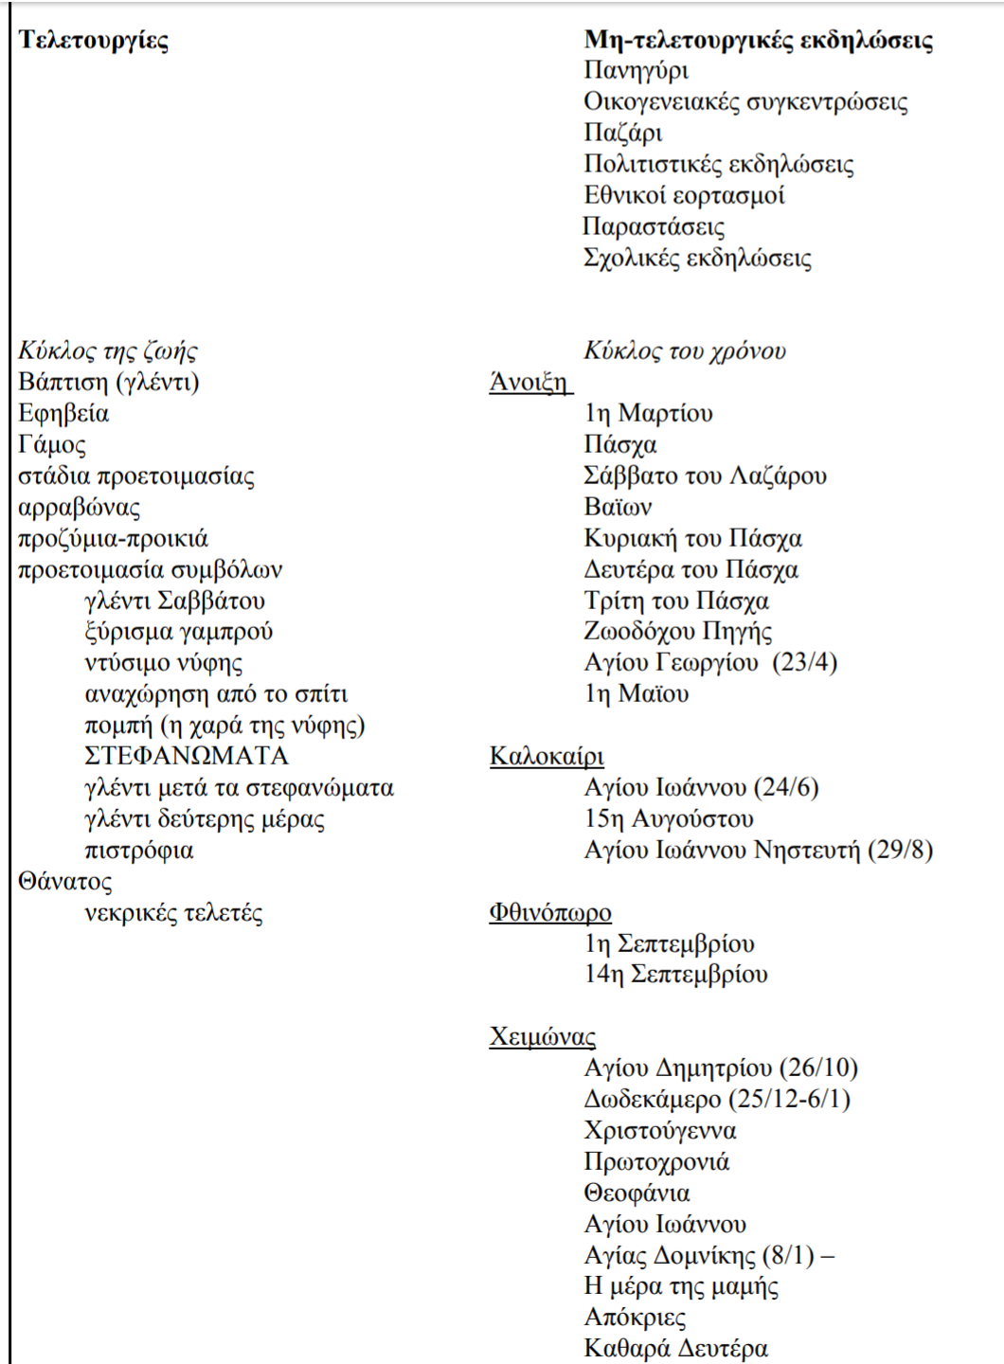

ΟΝΟΜΑΤΟΛΟΓΙΑ ΧΟΡΩΝ

Η ονομασία των χορών προέρχεται κυρίως από τον τρόπο με τον οποίο χορεύεται ο καθένας ή από την γεωγραφική περιοχή στην οποία έχει πρωτοχορευτεί. Ο ζωναράδικος της Θράκης, για παράδειγμα, πήρε το όνομά του από το ότι οι χορευτές πιάνονται από τα ζωνάρια τους, η σβαρνιάρα της Θεσσαλίας από τον τρόπο που κινείται η κοπέλα που τον χορεύει, ενώ η Ζαχαρούλα από το όνομα μιας κοπέλας. Οι αντικριστοί χοροί πήραν το όνομά τους από τη θέση των χορευτών στον χώρο. Ο ζαγορίσιος και ο συρτός χανιώτικος είναι χοροί που χορεύονται στο Ζαγόρι της Ηπείρου και στα Χανιά της Κρήτης αντίστοιχα και από εκεί πήραν το όνομά τους.

ΠΑΡΑΔΟΣΙΑΚΕΣ ΦΟΡΕΣΙΕΣ

Κάθε πολιτισμική κοινότητα του ελληνισμού έχει τη δική της παραδοσιακή φορεσιά. Οι φορεσιές διακρίνονταν σε γιορτινή, καθημερινή και του γάμου. Η γυναικεία φορεσιά παρουσιάζει πολύ μεγάλη ποικιλία, με έντονους χρωματισμούς, κεντήματα και στολίδια. Η ανδρική φορεσιά είναι πιο λιτή. Τα υφάσματα που χρησιμοποιούνται καθώς και η κατασκευή τους διαφέρουν ανάλογα με τα γεωμορφολογικά στοιχεία και το κλίμα της κάθε περιοχής και τα ίδια στοιχεία επηρεάζουν άμεσα την κίνηση και το ύφος των χορών ανά περιοχή.

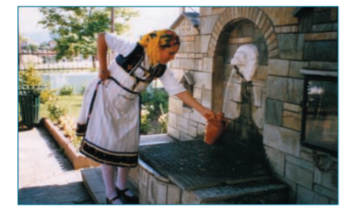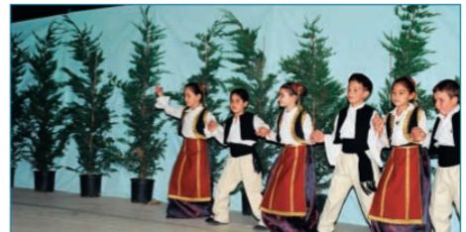

Χαρακτηριστικοί χοροί είναι οι συρτοί χοροί, οι αντικρυστοί και οι χασαπιές, που με μικρές διαφορές τους συναντάμε σε όλη την Ελλάδα. Ευρέως επίσης γνωστοί είναι οι χοροί τσάμικο (στην Στερεά Ελλάδα και την Πελοπόννησο), ζωναράδικο (Θράκη), πεντοζάλη (Κρήτη), ικαριώτικο, τα ομάλ και τα τικ του Πόντου, χασάπικο και ζεΪμπέκικο της Μικρασίας και πολλοί άλλοι.

Οι παραπάνω πληροφορίες προέρχονται από το βιβλίο Φυσικής Αγωγής Ε’ και ΣΤ’ τάξεων δημοτικού σχολείου, από την Βικιπαιδεία και από το σύγγραμμα «Ο χορός στην Ελλάδα» των Αντζακα-Βέη Ευαγγελίας και Λουτζάκη Ρένας.